МОДЕЛИРОВАНИЕ И ПРОГНОЗИРОВАНИЕ ПОВРЕЖДЕННОСТИ
ОБЪЕМНЫХ ЗАГОТОВОК ПРИ ОСАДКЕ

Ельшин А.В., Мельникова Т.Е.

Пермь, Россия

Обработка металлов давлением играет значительную роль в развитии и совершенствовании промышленного производства. В настоящее время разработаны аналитические и численные методы решения технологических задач, позволяющие внедрять инновационные разработки в технологические процессы и производство новых машиностроительных конструкций [1,2]. Большое значение имеет автоматизация производственных процессов, позволяющая повысить точность и скорость обработки металлов, при этом для расчета параметров деформации и управления процессами обработки необходимо внедрение компьютеризации производства.
Численное моделирование процессов обработки металлов давлением позволяет оптимизировать технологические параметры с целью получения изделий высокой точности и улучшенного качества, основываясь на прогнозировании поврежденности обрабатываемых заготовок.
Одной из наиболее широко используемых технологических операций обработки материалов давлением является осадка. Основная цель осадки – уменьшение высоты заготовки и соответственно увеличение поперечного сечения. Однако, во многих случаях, особенно при ковке крупных поковок из слитков, при осадке преследуют цель улучшения качества металла, закрытия и заварки различных пустот и рыхлостей, повышения пластических свойств металла и т.п. При этом необходимо учитывать особенности процесса, состоящие в оценке таких параметров, как степень неравномерности деформации по сечению и длине заготовки, неоднородность напряженного состояния, скорость деформации, разогрева и охлаждения заготовки, условия внешнего трения, геометрические и физические факторы деформируемого тела.
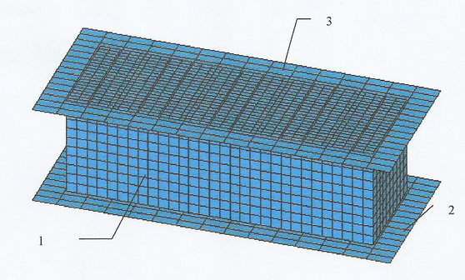
Численное моделирование процесса осадки объемной заготовки в форме прямоугольного параллелепипеда осуществлено в конечно - элементном пакете ANSYS, расчетная схема задачи представлена на рисунке 1.
Рассмотрена осадка объемной металлической заготовки 1 между плоско-параллельными абсолютно жесткими бойками 2 и 3, один из которых нижний (2) неподвижен, а другой (3) может смещаться на величину, которая соответствует заданному относительному обжатию ε. В расчетах полагали, что материал заготовки имеет свойства, описываемые по схеме упруго - пластической среды без упрочнения. Рисунок 1. Расчетная схема осадки заготовки.
Моделирование условий тре-
ния на контактных поверхностях заготовки и инструмента (бойка или плиты пресса) включает учет условий, соответствующих сухому трению или отсутствию смазки (при этом коэффициент трения принимался равным 0,5), а также наличие смазки между контактными поверхностями заготовки и инструмента с коэффициентом трения, равным 0,05. При построении расчетной модели в математическом пакете ANSYS в качестве конечного элемента для деформируемого тела выбран объемный восьмиузловой элемент, широко применяемый как для физически линейных, так и для физически нелинейных задач. Контактные поверхности бойков и заготовки смоделированы с помощью специальных конечных элементов для расчета контактных задач с учетом заданного коэффициента трения.
Оценка достоверности получаемых результатов по разработанной конечно-элементной модели осадки произведена на основе решения тестовой задачи, в качестве которой выбрана осадка при относительном обжатии, равном 30 %, при сухом трении свинцовой заготовки, имеющей высоту 20 мм, ширину 20 мм и длину 60 мм. Результаты решения задачи сравнивались с опубликованными опытными данными [1]. Сравнение произведено по уширению заготовки в трех поперечных сечениях заготовки (1-1, 2-2, 3-3), в соответствии со схемой, представленной на рисунке 2, и показало удовлетворительное согласование численных и экспериментальных результатов с погрешностью в пределах 6-15 %.
Построенная численная модель осадки объемной заготовки в форме прямоугольного параллелепипеда использована при анализе напряженно-деформированного состояния ряда заготовок, отличающихся по геометрическим параметрам, с учетом разной степени осаживания и различных условий трения.
l
l/2
l/4
1
1
2
2
3
3
Рисунок 2. Схема расположения сечений, в которых замерялось уширение.
l
Полученные численные результаты позволили исследовать изменение полей перемещений металла, характер изменения по объему заготовки деформаций и напряжений при различных технологических параметрах процесса осадки объемных заготовок.
Результаты компьютерного моделирования процесса осадки в конечно – элементном математическом пакете ANSYS подтвердили известные закономерности особенностей деформирования при осадке объемных заготовок. Так, форма деформированной в условиях сухого трения заготовки имеет характерное выпучивание (бочкообразование), что сопровождается резко выраженной неравномерностью деформации по высоте заготовки, а также по ее длине и ширине таким образом, что поперечное сечение заготовки с увеличением степени обжатия по высоте стремится принять форму овала. Однако при создании условий скольжения на контактной поверхности осаживаемой заготовки и инструмента неравномерность деформации по объему заготовки практически не просматривается на конечно-элементной сетке расчетной модели. Неравномерность деформации осаживаемой заготовки зависит также от ее высоты, чем заготовка ниже, тем равномернее деформация при осадке. При расчете осадки высокой заготовки в условиях сухого трения было получено формоизменение заготовки в виде «двойной бочки».
Численное моделирование процесса осадки объемных заготовок позволило обосновать достоверность результатов и удовлетворительное согласование с экспериментальными и теоретическими разработками и исследованиями, полученными в этой области обработки металлов давлением. При этом рассчитаны поля распределения перемещений, деформаций и напряжений по объему деформированной заготовки в зависимости от технологических параметров процесса.
На рисунках 3, 4, 5 представлены распределения напряжений по объему заготовки, рассчитанные при осадке без смазки различных объемных заготовок. На рисунках 3 и 4 – результаты численного анализа напряженного состояния осаживаемых объемных заготовок (низкой и высокой соответственно), имеющих квадратное поперечное сечение; на рисунке 5 - распределение напряжений при осадке объемной заготовки с прямоугольным поперечным сечением. При анализе представленных результатов необходимо учесть, что в численной модели приняты следующие направления осей координат: оси x и z лежат в горизонтальной плоскости, ось y направлена вертикально.
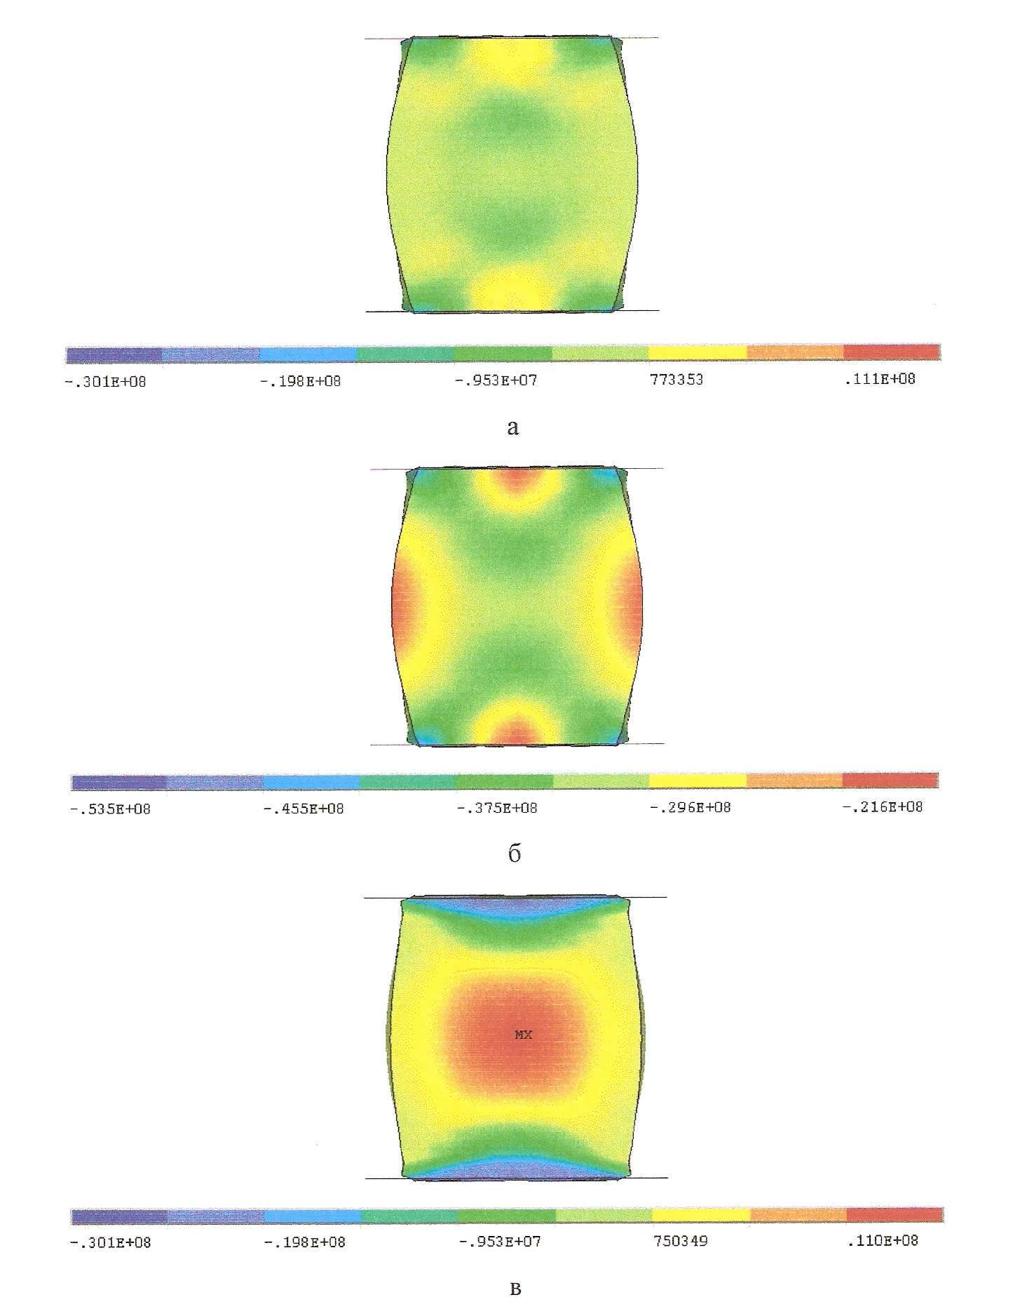
Рисунок 3. Распределение напряжений по объему осаживаемой без смазки низкой заготовки (осадка 30%), имеющей квадратное поперечное сечение: а- напряжения σ_{x}, б - напряжения σ_{y}, в - напряжения σ_{z}.

По результатам численного моделирования осадки объемных заготовок можно сделать следующие выводы: неравномерность распределения уровня напряжений по объему заготовки квадратного поперечного сечения наблюдается не только при осадке с сухим трением, но и при осадке со смазкой. В центральном объеме деформированных заготовок имеет место напряженное состояние, близкое к линейному (сжимающие напряжения σ_{y} более, чем на порядок превышают напряжения σ_{x} и σ_{z} ). В областях, соответствующих центральному сечению каждой из «бочек» боковой поверхности, имеет место объемное напряженное состояние с максимальными сжимающими напряжениями σ_{y}, σ_{x} и растягивающими напряжениями σ_{z}. Области всестороннего сжатия расположены в основном вблизи контактных поверхностей инструмента и заготовки. При осадке объемной заготовки с прямоугольным поперечным сечением наблюдается резко выраженная неоднородность распределения напряжений в направлении ширины и длины поперечного сечения.

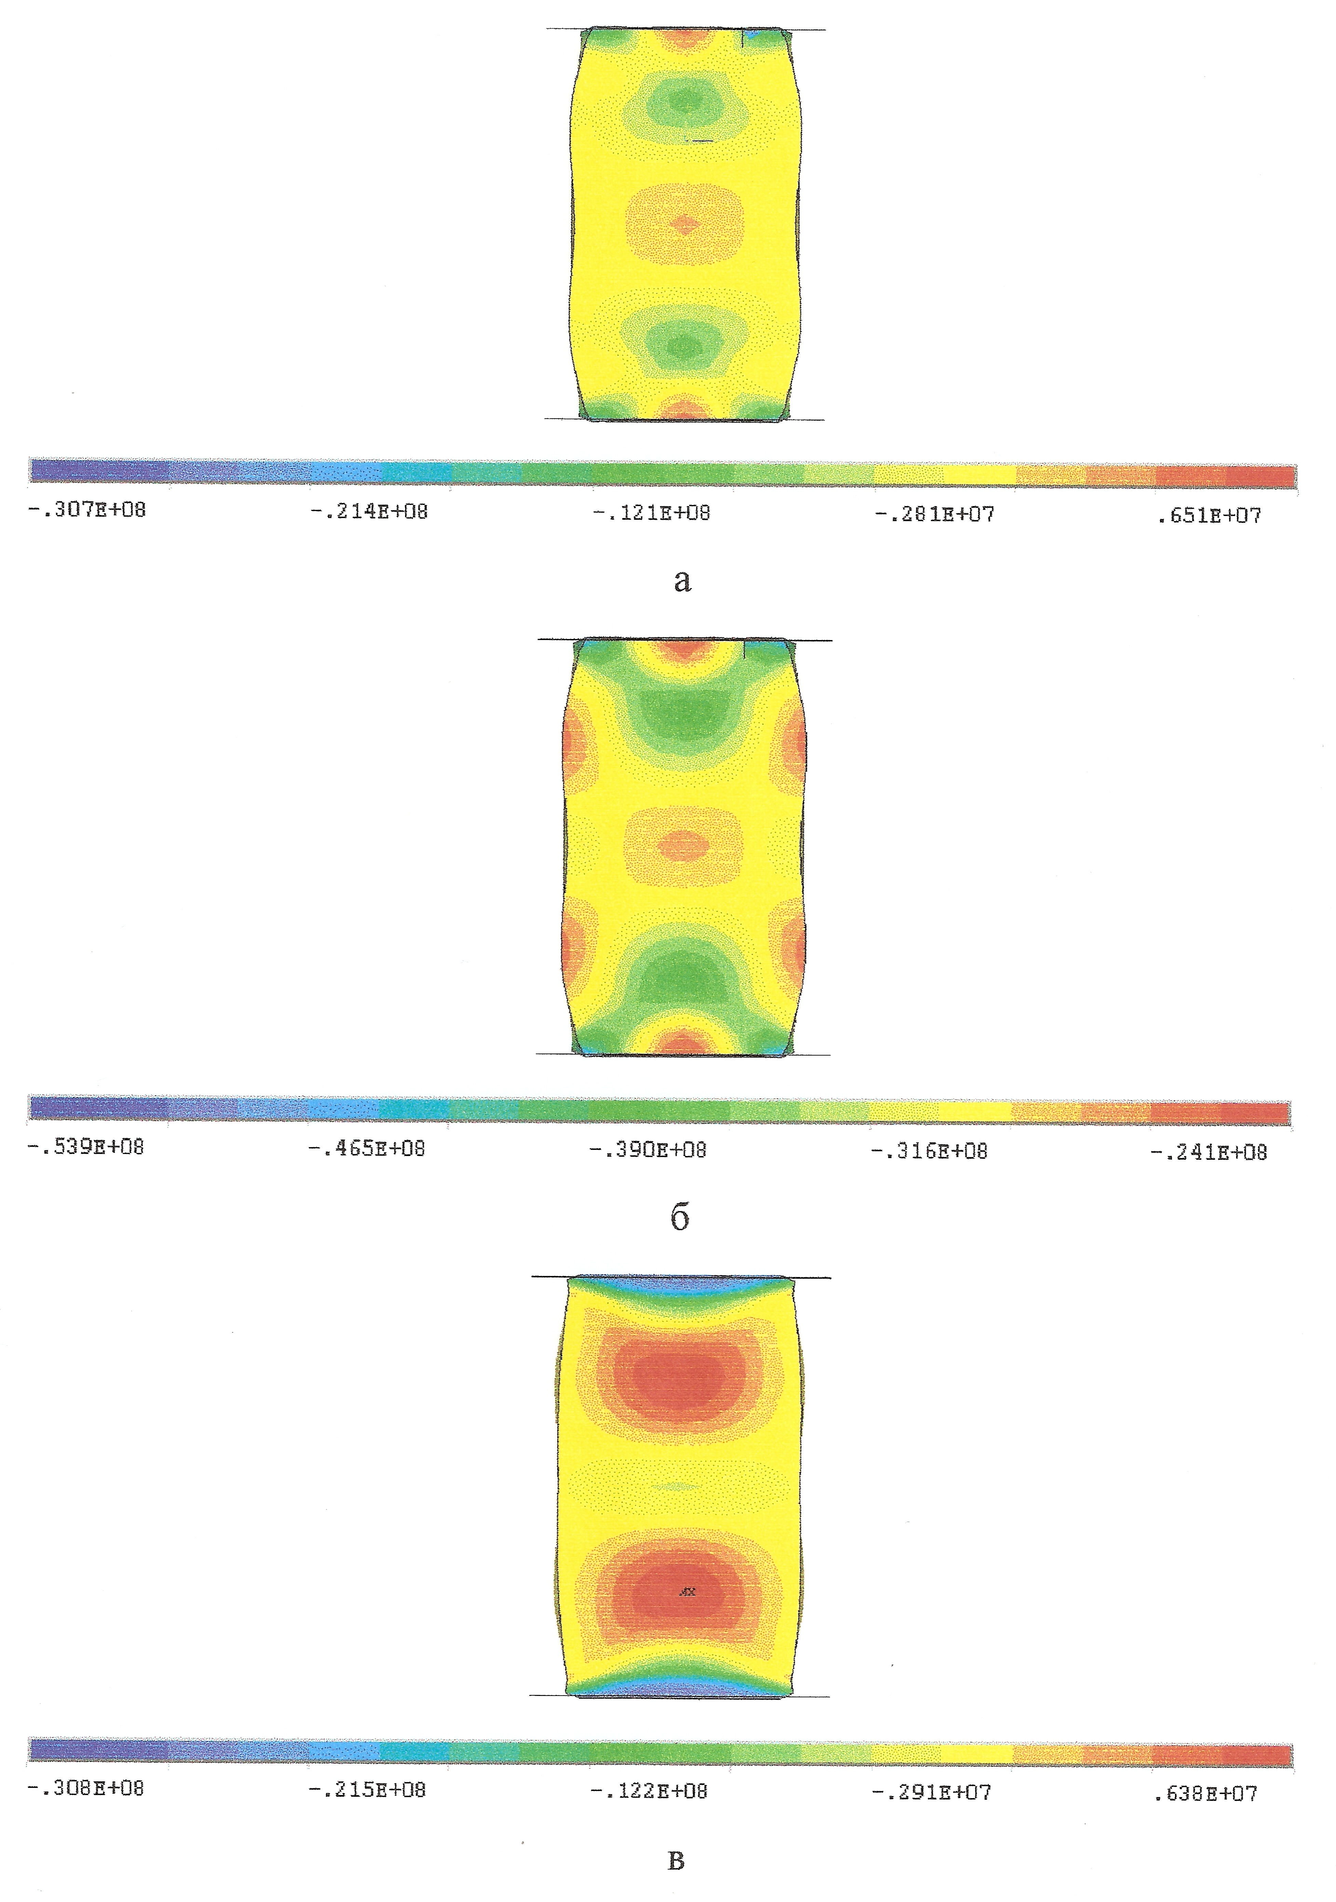

Рисунок 4. Распределение напряжений по объему осаживаемой без смазки высокой заготовки (осадка 30%), имеющей квадратное поперечное сечение: а- напряжения σ_{x}, б - напряжения σ_{y}, в - напряжения σ_{z}.

Полученные результаты показали, что в объеме заготовки имеются области, где уровень растягивающих напряжений может достигать опасных значений и приводить к возникновению пустот и разрывов в материале заготовки. Численное моделирование процесса осадки объемных заготовок по сравнению с экспериментальным анализом позволяет подробно исследовать напряженное состояние поковки, прогнозировать объемы образования возможных микроповреждений материала, корректировать технологические условия процесса осадки с возможностью исключения образования микродефектов в материале поковки.

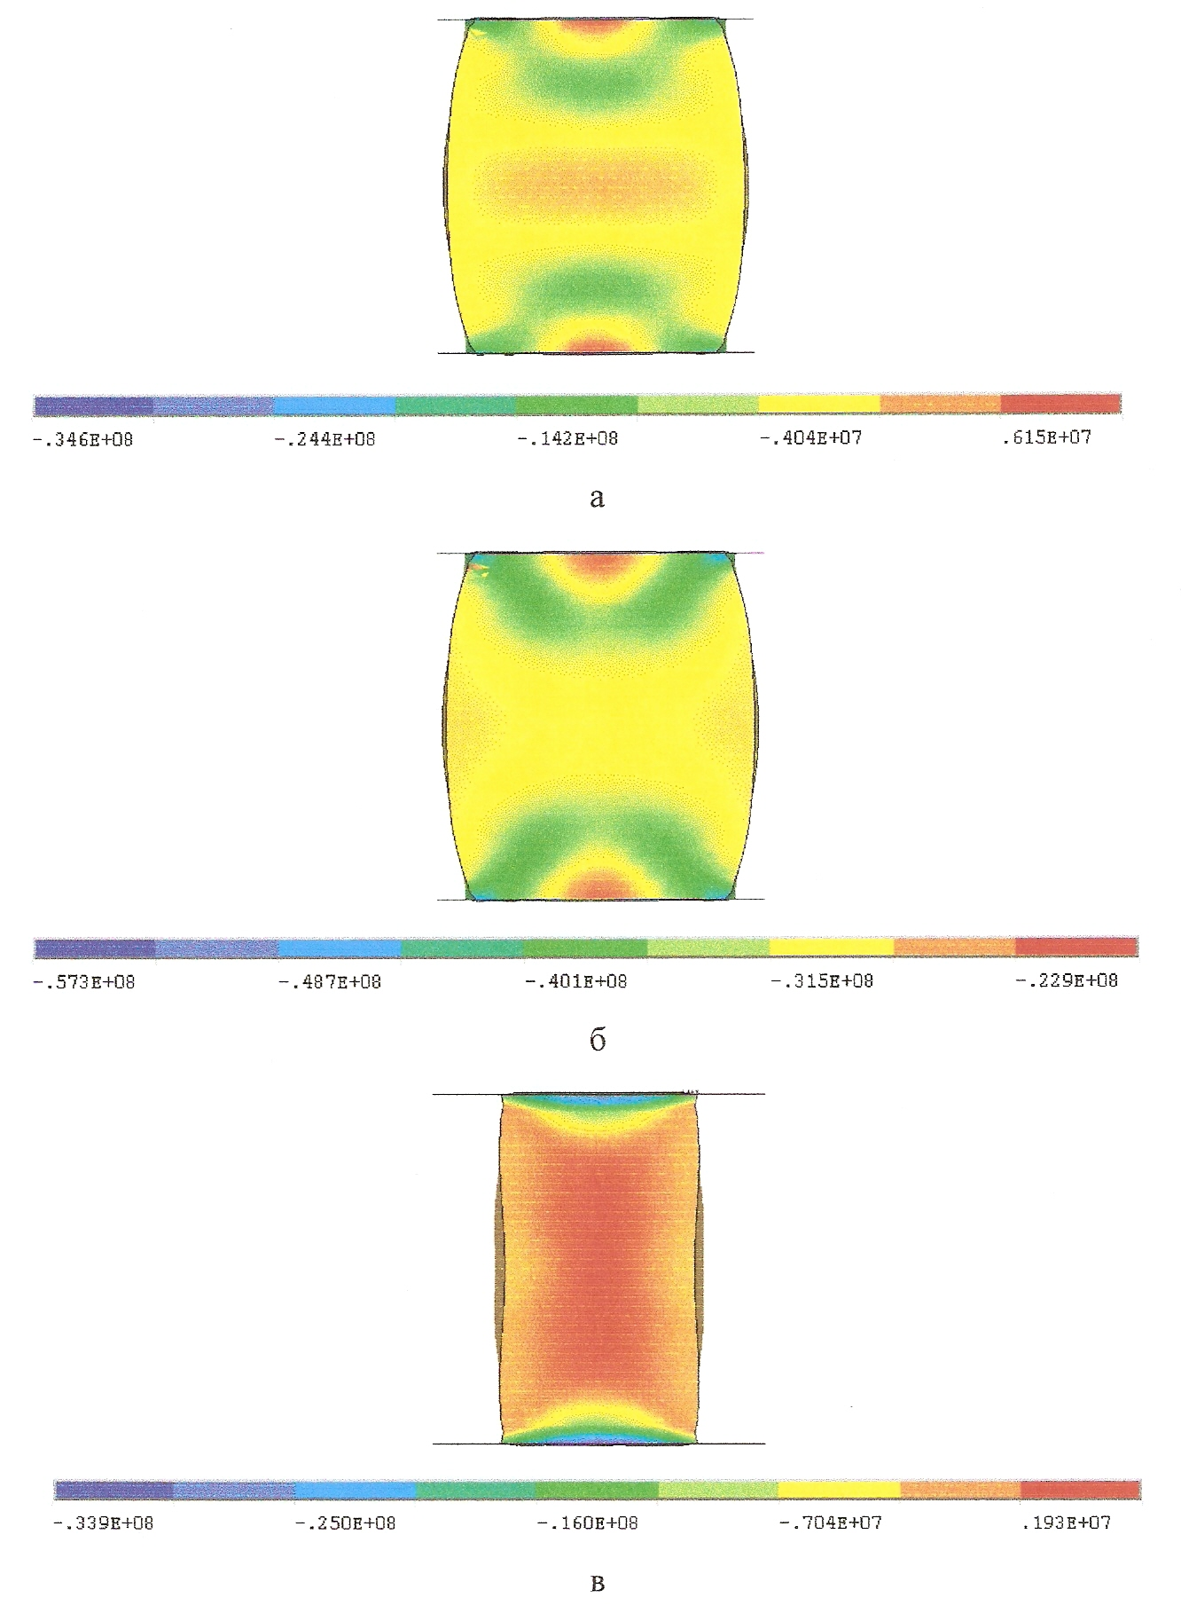
Рисунок 5. Распределение напряжений по объему осаживаемой без смазки заготовки (осадка 30%), имеющей прямоугольное поперечное сечение: а- напряжения σ_{x}, б - напряжения σ_{y}, в - напряжения σ_{z}.

Таким образом, применение численного моделирования позволит прогнозировать возможную поврежденность деформированного изделия и обосновать оптимальные значения технологических параметров осадки, при которых обеспечивается точность геометрических размеров и высокое качество получаемого изделия.

Литература

1. И. Я. Тарновский, А. А. Поздеев, и др. Теория обработки металлов давлением. М.: Госуд. научно-техн. изд-во литературы по черной и цветной металлургии. 1963, 672 с.
2. В. Л. Колмогоров. Механика обработки металлов давлением. Екатеринбург: изд-во Уральского государственного технического университета – УПИ. 2001, 836 с.

